Приложение 1.

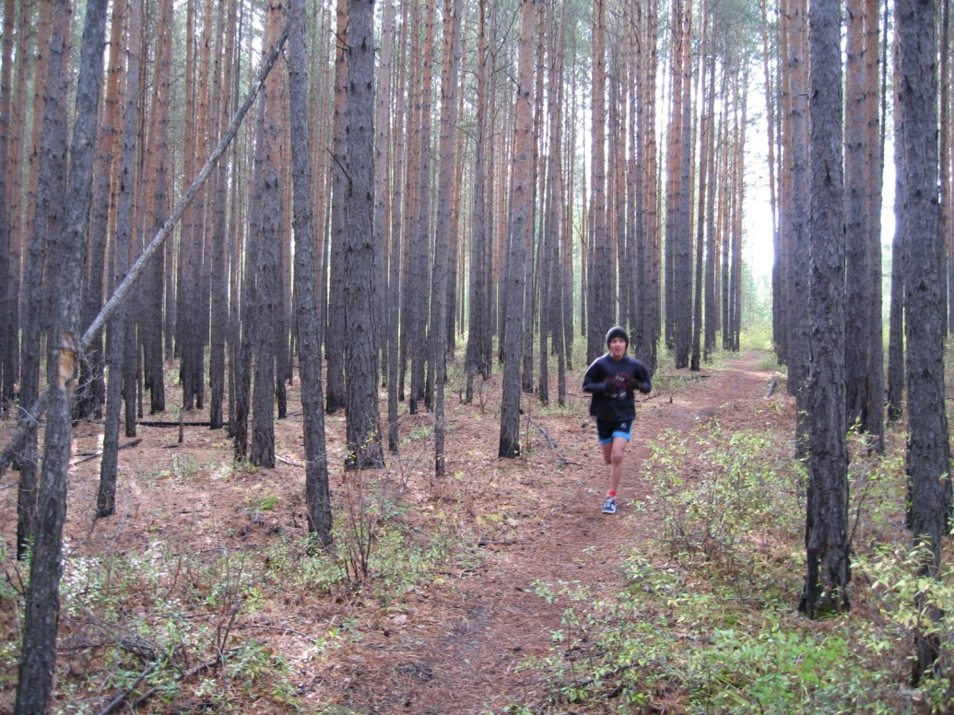

Школьная тропа Здоровья проходит по прекрасному сосновому бору, расположенному в непосредственной близости от школы

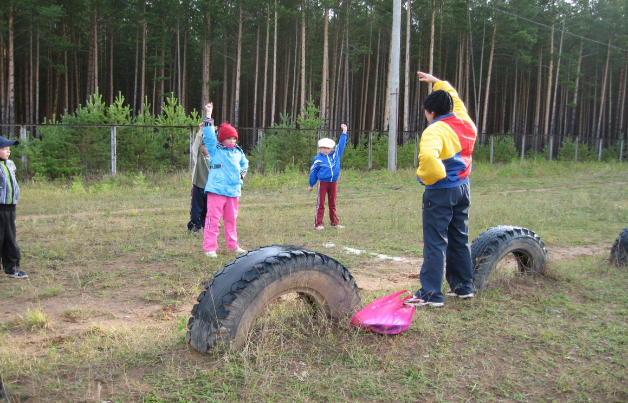

Выполняем разминку
